Bài 14: EM THỰC HIỆN CÔNG VIỆC NHƯ THẾ NÀO (Tiết 1)
I. Yêu cầu cần đạt
1. Kiến thức
- Nêu được một số công việc hàng ngày được thực hiện theo từng bước, mỗi bước là một việc nhỏ hơn, các bước phải được sắp xếp thứ tự.
- Nhận biết được khi chia một việc lớn thành những việc nhỏ hơn thì dễ hiểu và dễ thực hiện.
- Nêu được ví dụ về một việc có thể chia thành những việc nhỏ hơn.
2. Năng lực
- Trao đổi, thảo luận để thực hiện các nhiệm vụ học tập.
- Sử dụng các kiến thức đã học ứng dụng vào thực tế, tìm tòi, phát hiện giải quyết các nhiệm vụ trong cuộc sống.
- Hình thành và rèn luyện kĩ năng chia nhỏ một việc, thực hiện công việc theo từng bước, từ đó phát triển tư duy tính toán, hình thành năng lực giải quyết vấn đề.
3. Phẩm chất
- Thật thà, ngay thẳng trong học tập và lao động.
- Mạnh dạn nói lên ý kiến của mình trước bạn bè thầy cô.
- Có trách nhiệm với bản thân, có ý thức sinh hoạt nề nếp.
4. Tích hợp GD KNCDS
3.4.CB1a: Xác định trình tự hợp lý các bước, nhận biết hậu quả nếu sai thứ tự.
II. Đồ dùng dạy học
- Bài giảng điện tử
III. Các hoạt động dạy học chủ yếu
Hoạt động của giáo viên | Hoạt động của học sinh
1. Hoạt động khởi động (2 - 3’)  - GV tổ chức hs hát: Máy tính là bạn | - Hát sôi nổi.
- Giới thiệu mục đích, yêu cầu và tiến trình của hoạt động trước toàn lớp.  - Chia lớp thành những nhóm nhỏ (3-4 HS)  - Yêu cầu HS quan sát Hình 80, thảo luận nhóm và trả lời câu hỏi: Mỗi buổi sáng, khi chuông đồng hồ báo thức reo là An bắt đầu thực hiện công việc trước khi đi học. Hình 80 cho biết những việc An làm. Em hãy sắp xếp thứ tự thực hiện những việc đó.  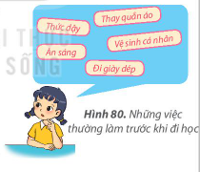 | - Thảo luận nhóm và trả lời: Sắp xếp thứ tự những việc thường làm trước khi đi học của bạn An: Thức dậy → Vệ sinh cá nhân → Thay quần áo → Ăn sáng → Đi giày dép.
- Mời 1-2 nhóm trình bày kết quả thảo luận.  - Nhận xét và đánh giá.  - Yêu cầu HS trả lời câu hỏi: Em hãy kể những việc em thường làm vào mỗi buổi sáng trước khi đi học theo đúng thứ tự mà em đã thực hiện? | - Lắng nghe và tiếp thu  - Nêu câu trả lời phù hợp với tình huống của mình.  Ví dụ: Thức dậy → Đánh răng → Rửa mắt → Ăn sáng → Thay quần áo → Kiểm tra cặp sách → Đi giày dép → Đi học
- Mời 1-2 nhóm trình bày kết quả thảo luận.  - Nhận xét và đánh giá.  - Dẫn dắt HS vào bài học: Các công việc hàng ngày được thực hiện từng bước, sắp xếp theo thứ tự sẽ làm chúng ta dễ thực hiện và khoa học hơn. Vậy chúng ta sẽ thực hiện công việc theo thứ tự như thế nào, chúng ta sẽ cùng đến với bài học ngày hôm nay – Bài 14: Em thực hiện công việc như thế nào? | - Lắng nghe và tiếp thu
2. Hoạt động khám phá (27 - 28’)
* Hoạt động 1: Thực hiện công việc theo từng bước (13 -15’)
- Yêu cầu HS trả lời câu hỏi: Có thể đảo thứ tự các công việc ở phần Khởi động được không? Tại sao? | - Trả lời: Không thể đảo thứ tự các công việc ở phần Khởi động vì công việc đều phải làm theo từng bước.
- Mời đại diện 1-2 HS trả lời câu hỏi  - Nhận xét, đánh giá. | - Lắng nghe và tiếp thu
- Mời 1 HS đứng dậy đọc to nội dung thông tin trong phần Hoạt động đọc SGK tr.63 và giải thích cho HS hiểu:  + Công việc thường được thực hiện theo từng bước, mỗi bước là một việc nhỏ.  + Các bước phải được sắp xếp theo một thứ tự nhất định.  + Thực hiện theo đúng thứ tự đã sắp xếp thì công việc sẽ dễ dàng hoàn thành. | - Lắng nghe và đọc nhẩm theo.
- Kết luận: Có nhiều công việc được thực hiện theo từng bước, mỗi bước là một việc nhỏ và các bước phải được sắp xếp theo một thứ tự nhất định. | - Lắng nghe và ghi nhớ
- Yêu cầu HS thảo luận nhóm đôi và trả lời câu hỏi:  1. Em hãy xếp mỗi việc sau với một bức vẽ hình cho thích hợp:  a) Vẽ cánh cửa ra vào.  b) Vẽ hai cửa sổ  c) Vẽ khung cửa và mái nhà  d) Vẽ khung cửa ra vào.  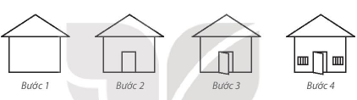 | - Trả lời:  1.  a) Bước 3  b) Bước 4  c) Bước 1  d) Bước 2
2. Dựa vào các hình vẽ sau, em hãy nêu các bước thực hiện vẽ máy bay.  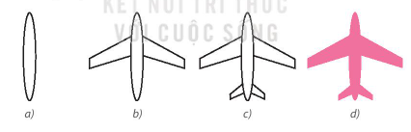  - Mời đại diện 1-2 HS chọn đáp án đúng. HS khác lắng nghe, nhận xét. | 2.  a) Vẽ thân máy bay  b) Vẽ cánh máy bay  c) Vẽ đuôi máy bay  d) Tô màu máy bay  - Lắng nghe, tiếp thu.
* Hoạt động 2: Chia một việc thành những việc nhỏ hơn (12 -13’)
- Nêu yêu cầu của hoạt động 2: Em hãy giúp bạn An chia việc đánh răng thành các bước, mỗi bước là một việc nhỏ hơn. | - Trả lời: Các bước đánh răng:  + Chuẩn bị bàn chải, cốc nước, kem đánh răng  + Lấy kem đánh răng ra khỏi tuýp  + Đánh răng  + Súc miệng  + Rửa sạch bàn chải và cốc nước.
- Mời đại diện 1-2 HS trả lời câu hỏi. HS khác lắng nghe, nhận xét, bổ sung.  - Nhận xét, đánh giá. | - Lắng nghe và tiếp thu  - Lắng nghe và tiếp thu
- Mời 1 HS đứng dậy đọc to nội dung thông tin trong phần Hoạt động đọc SGK tr.65 và giải thích cho HS: Khi thực hiện một việc, chúng ta có thể chia việc đó thành các việc nhỏ hơn. Ví dụ, việc đánh răng được chia thành 5 việc nhỏ hơn. Sau đó, việc chải răng lại được chia nhỏ hơn nữa.  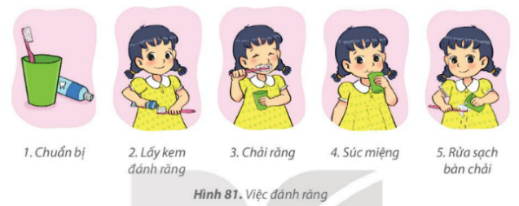  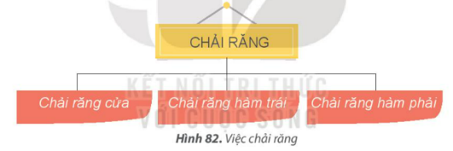 | - Đọc bài; các HS khác lắng nghe, đọc thầm theo.
- Kết luận: Một việc có thể chia thành những việc nhỏ hơn. Chia một việc thành những việc nhỏ giúp chúng ta dễ hiểu và dễ thực hiện. | - Lắng nghe và ghi nhớ.
- Yêu cầu HS thảo luận nhóm 4 HS và trả lời câu hỏi: | - Trả lời:
1. Hằng ngày, lớp em đều thực hiện việc trực nhật. Em hãy chia việc trực nhất lớp thành những việc nhỏ hơn để phân công cho mỗi bạn trong nhóm. | 1. Chia việc trực nhật thành những việc nhỏ hơn:  + Quét lớp.  + Lau bảng.
2. Em hãy nêu ví dụ về một việc có thể chia thành những việc nhỏ hơn. | 2. Ví dụ một việc có thể chia thành các việc nhỏ hơn:  + Việc quét lớp: Lấy chổi và hót rác → Để hót rác ra ngoài cửa lớp → Quét từ cuối lớp lên đầu lớp → Quét bục giảng → Quét tất cả rác ra cửa lớp → Hót rác → Cất chổi và đổ rác  + Việc lau bảng: Lấy giẻ → Giặt sạch rẻ → Lau hết bảng theo chiều từ trên xuống dưới, từ trái sang phải → Giặt sạch giẻ → Cất giẻ
- Mời đại diện 1-2 HS trả lời. HS khác nhận xét, bổ sung.  - Nhận xét, đánh giá. | - Lắng nghe và bổ sung.  - Lắng nghe và tiếp thu
* Tích hợp GD KNCDS
- Khi sử dụng máy tính, các em cần làm đúng từng bước để tránh sai sót và bảo vệ thiết bị.
3. Củng cố, dặn dò (2 - 3’)  - Nhận xét, tóm tắt lại những nội dung chính của bài học.  - Nhận xét, đánh giá sự tham gia của HS trong giờ học, khen ngợi những HS tích cực; nhắc nhở, động viên những HS còn chưa tích cực, nhút nhát.  - Nhắc nhở HS:  + Ôn lại các kiến thức đã học.  + Đọc và chuẩn bị trước nội dung tiếp theo của Bài 14: Em thực hiện công việc như thế nào. | - Lắng nghe.  - Lắng nghe và vỗ tay tuyên dương.  - Lắng nghe và ghi nhớ.

